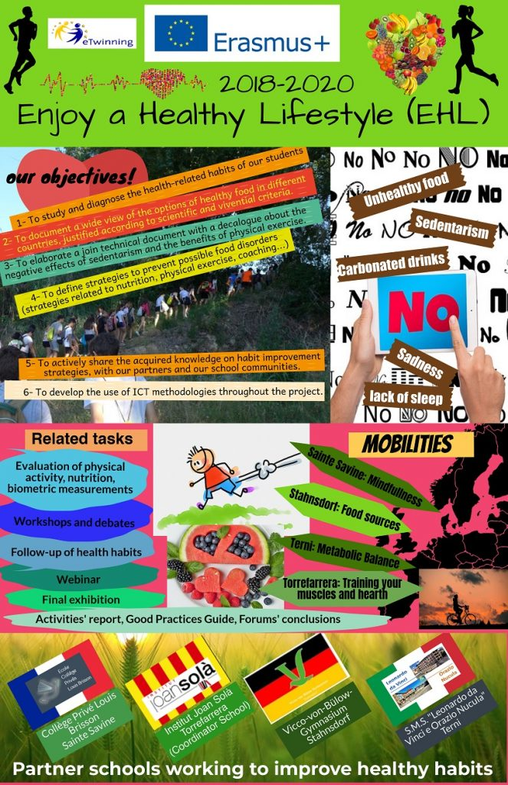
MANAGE YOUR STRESS WITH MINDFULNESS
What is it?
Mindfulness means being present in the moment with your thoughts and feelings without making judgements.
What provokes your stress?
At first you have to find out why you are stressed. Do you have enough time to relax?
How can we reduce your stress?
To reduce your stress you can do activities for example meditation, origami, sophorology and calligraphy. Also, you can do sport, draw, read and listen to music.

GÈRE TON STRESS GRACE À LA PLEINE CONSCIENCE
De quoi s’agit-t-il?
La pleine conscience est le fait de vivre le moment présent sans jugement, de faire attention à tout ce qui nous entoure.
Qu’est ce qui provoque le stress?
Nous sommes stressés car nous n’avons pas le temps de no relaxer. Aussi à cause des concours, évolutions, championnats.
Comment réduire son stress?
Pour réduire son stress, on peut faire des activités, par exemple de la méditation, de l’origami, de la sophrologie et de la calligraphie.
On peut aussi faire du sport, dessiner, lire et écouter de la musique.

MANEJA EL TEU ESTRES AMB MINDFULNESS?
Què és mindfulness?
Mindfulness és parar atenció a una cosa concreta, amb la finalitat de ser conscient al moment sense jutjar-te.
Que provoca el teu estrès?
El teu estrès pot ser provocat perquè no tens suficient temps per relaxar-te.
Com pots reduir el teu estrès?
Per reduir el teu estrès pots fer activitats com per exemple: mediació, origami, cal·ligrafia. També pots fer esports, dibuixar, llegir o escoltar música.

GESTIRE LO STRESS IN MANIERA CONSTRUTIVA
COSA SIGNIFICA MINDFULNESS?
Mindfulness significa essere presenti nei momento, insieme ai tuoi sentimenti, pensieri senza fare pregiudizi.
COSA PROVOCA IOL TUO STRESS?
-scuola
-sport
-Ia mancanza di tempo per rilassarci.
Come ridurre lo stress?
Ecco qualche attività, origami, calliografia, respirare lentament, chiudere gli occhi, mangiare lentamente, disegnare, scrivere.

MINDFULNESS
Was ist das?
Mindfulness heisst im Jetztzu leven mit ballen deinen Gedanken und Gefuehlen ohne sie zu bewerten. Und es heist auf seine Umwelt zu achten und ueber das wasman tut nach zudenken.
Was macht dir Stress?
Als estes must du dir ueberlegen was dir Stress macht.Schreibst du demnaechst eine wichtige Kausur? Hast du genug Zeit zum entspannen?
Was machst du dagegen?
Um deinen Stress zu bekaempfen kannst du einige Sachen machen wie zum Beispiel.
Meditieren, Origamie, sophorologie oder calligraphi. Aber auch einfache Taetigkeiten wie sport, malen, lesen oder Musik hoeren hilft gut.

